**在线政务服务新申请试用版手册**

打开网址：<http://ec.anxinca.com:48003/> 选择登录，输入手机号，获取验证码登录；

进入网站后，点击左侧证书申请

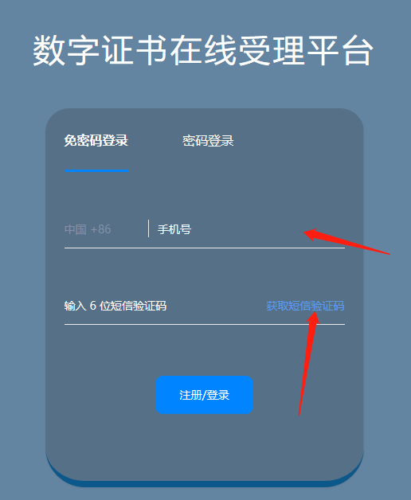



先点击业务查询，在点击业务办理

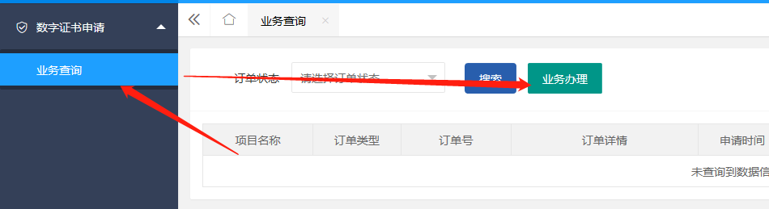

进入页面

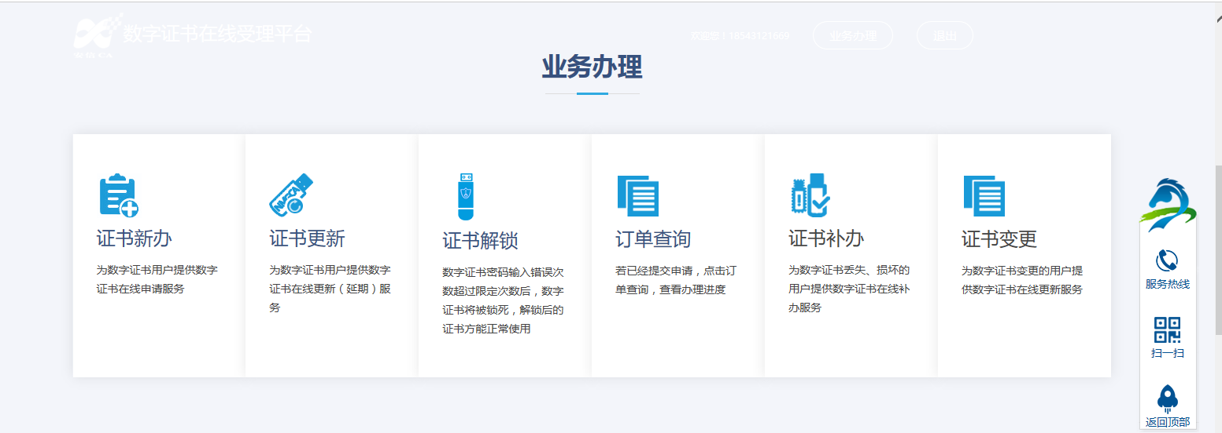

选择证书新办，选择吉林政务服务网，如图

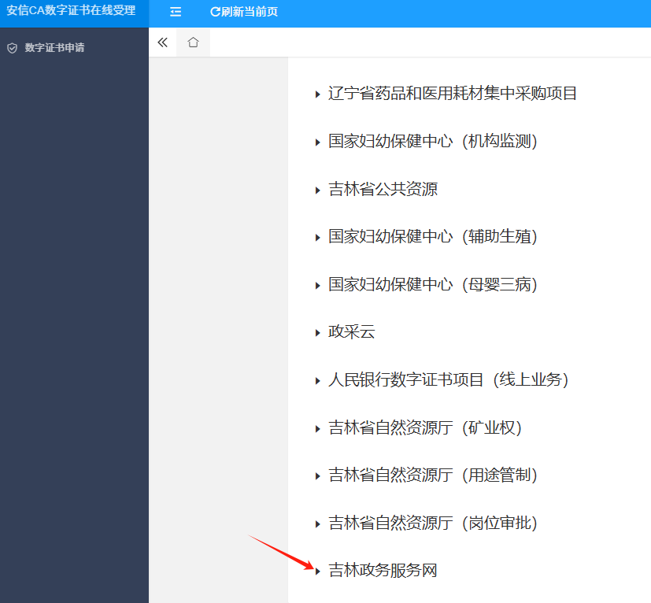

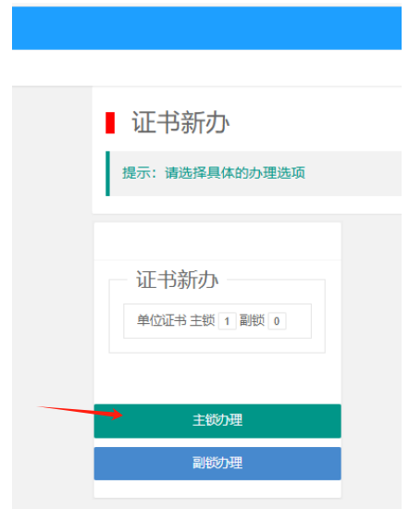

点击选择主锁办理，进入此页面。

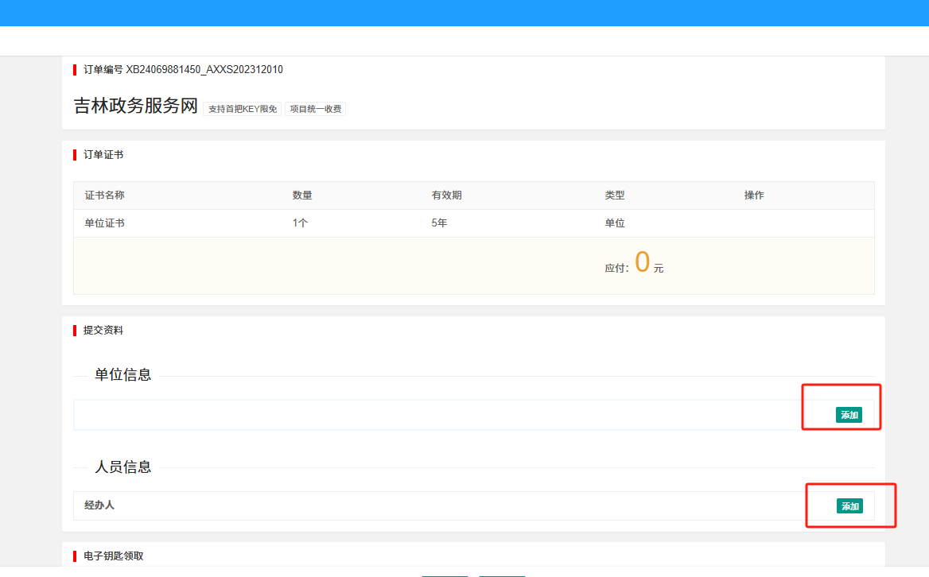

正常填写单位信息，如图

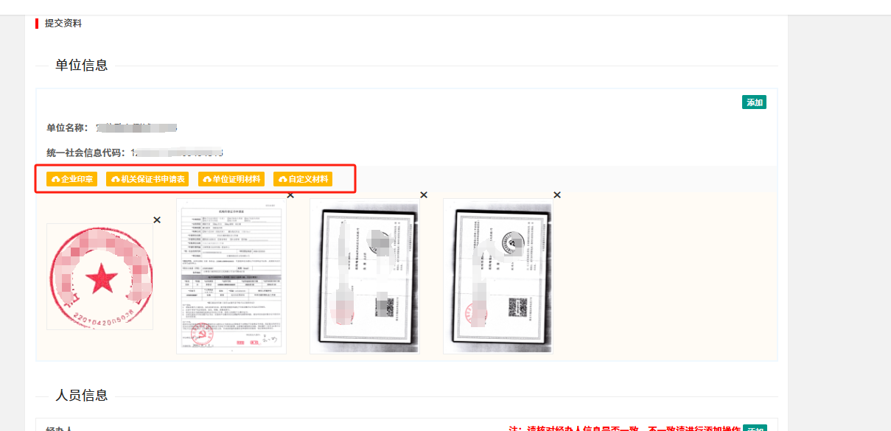

需要上传申请表、单位公章，编版文件以及办理人身份证，所有黄色区域即为上传扫描信息

单位信息添加完成后，选择人员信息，添加，显示如图

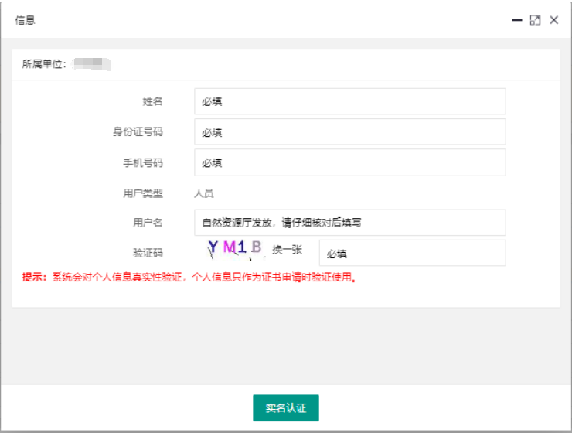

填写完成后，点击实名认证，显示实名认证通过即可

之后选择经办人信息，添加

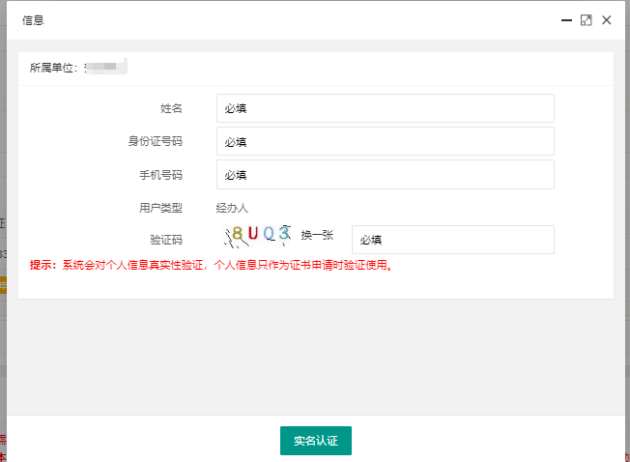

填写完成后，点击实名认证，显示实名认证通过即可

最后选择证书领取方式，分为两种，一种是上门领取，一种是邮寄领取，（邮寄快递费用需要自行承担），为顺丰到付

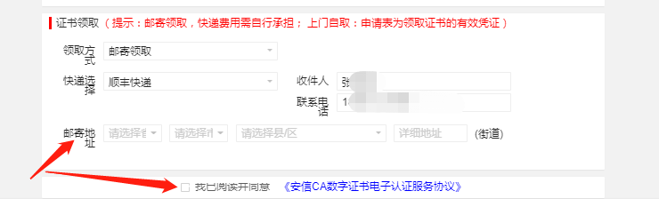

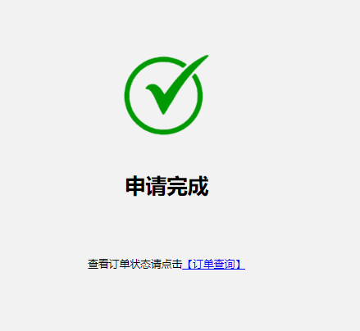

所有信息填写完成后即可提交信息，等待工作人员审核即可。

操作过程中遇到任何问题请联系客服QQ800805008